趋势预测：跨被试预报未来阶段人因并合成绩效 S
结果摘要
目录
1 口径与公式
2 实验设置
3 验证结果
4 小结

1 口径与公式
本摘要给出趋势预测的验证结果。功能定义为：已有 n 名被试的完整任务阶段数据；对第 n＋1 个未见过的人，依据其本场试验已观察阶段的脑电、心率、眼动与行为，预报本场未来阶段所对应的人因指标，再送入与正式口径相同的 27 维定额浅树 XGBoost 得到负荷，按公式合成绩效 S。模型不直接以 S 为回归目标。
记步骤表现为 S_step，主观负荷问卷加权总分为 L，负荷反向分记为 L_rev。子任务格子取值不小于 0.5 记为做成。仅有关键或仅有非关键子任务时，该侧权重改为 1。正式配比为步骤 0.70、负荷反向 0.30。
$$S_{step} = 0.75 r_{key} + 0.25 r_{nkey}$$
$$L_{rev} = 1 - \frac{L}{10}$$
$$S = 0.70 S_{step} + 0.30 L_{rev}$$
$$S_{hat} = 0.70 S_{step} + 0.30 (1 - \frac{L̂}{10})$$
式中 L̂ 为趋势预测给出的负荷估计，S_step 两侧均取真实操作记录。预测 S 与真值 S 的差别仅来自负荷估计偏差，再乘以 0.30。

2 实验设置
表 1 实验设置
项 | 内容
样本 | 26 名被试、84 条被试–任务
验证组 | 5 名新被试、17 条任务（被试 2、7、12、16、23）
训练组 | 21 名被试、67 条任务
切窗 | 窗长 30 秒，步长 5 秒
任务级特征 | 66 个窗口指标×4 个统计量＝264 维
阶段 | 一次任务按窗口时间顺序切成已观察阶段与未来阶段
预报器 | 标准化 Ridge（α＝10），只预报下游实际使用的 27 列
降维 | 分模态定额互信息：眼动 6、脑电 5、心率 4、行为 12，合计 27 维
下游模型 | XGBoost：max_depth＝2，n_estimators＝500，learning_rate＝0.02，reg_λ＝2.0
验证 | 按被试 GroupKFold 划分；预报器与 XGBoost 只在训练被试上拟合
真值 S（验证组） | 范围 0.42—0.86，均值 0.59

3 验证结果
验证组为按被试划出的 5 名新被试、17 条任务。合成绩效 S 的决定系数 R² 为 0.948，平均绝对误差 MAE 为 0.025。验证组真值 S 范围为 0.42—0.86，均值 0.59。
表 2 验证组主指标（5 人、17 条，目标为合成 S）
指标 | 绩效 S
R² | 0.948
MAE | 0.025
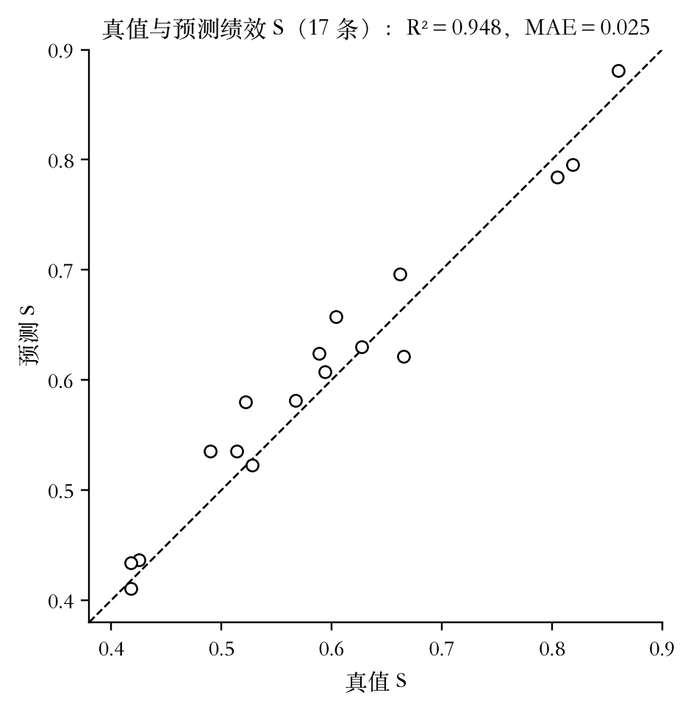
图 1 验证组真值 S 与预测 S（17 条）

4 小结
在 26 名被试、84 次任务上，将趋势预测定义为：用已有被试的完整任务阶段数据训练，对未见过的新被试，依据其本场试验已观察阶段的脑电、心率、眼动与行为，预报本场未来阶段所对应的人因指标。264 维按模态定额互信息降至 27 维（眼动 6、脑电 5、心率 4、行为 12），以标准化 Ridge 补全整场 27 维，再采用与正式口径相同的浅树 XGBoost 估计负荷分量，按步骤分 0.70、负荷反向分 0.30 合成绩效 S。在按被试划出的验证组（5 人、17 条任务）上，合成 S 的 R² 为 0.948（MAE＝0.025）。模型不直接以 S 为回归目标；人因趋势先落到 27 维指标，再经公式得到预测版绩效。

